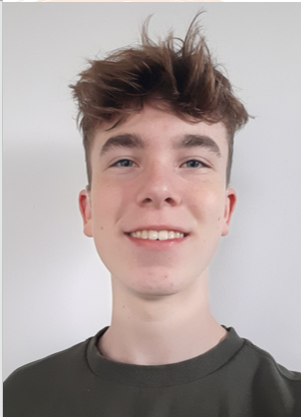

Ik ben Laurens Segaar en ben 17 jaar mijn hobby’s zijn brommer rijden, brommers repareren samen met vrienden, bestuurbare auto’s, afspreken met vrienden en game ik werk zelf nu bij Halte Assel en de Aldi aan de Koninginnelaan. Zelf volg ik de mbo 4 opleiding Software Development in Apeldoorn als 1e jaar. Mijn competenties zijn:

Html/css

Python

Office

javascript

Drie dingen waar ik trots op ben dat ik zelf heb gemaakt tijdens de opleiding zo ver:

Ik ben trots op de getallenraden die ik heb gemaakt met programmeren voor de eindopdracht (de gebruiker moest dan gaan raden tussen 0 en het getal dat hij heeft aan gegeven bijvoorbeeld 100 en dan gaf hij zich zelf een bepaald aantal beurten om te schatten en dan kreeg hij te horen of hij hoger of lager moest gokken).

Ik ben ook trots op de website die ik zelf heb gemaakt met html voor de eindopdracht van webdevelopment (de website ging over mijn bestuurbare auto en had meerdere pagina’s waar je naar toe kan).

Ik ben ook trots op de powerpoint die ik heb gemaakt tijdens It & Security waar in staat hoe je de beste pc kan bouwen binnen een bepaald budget.